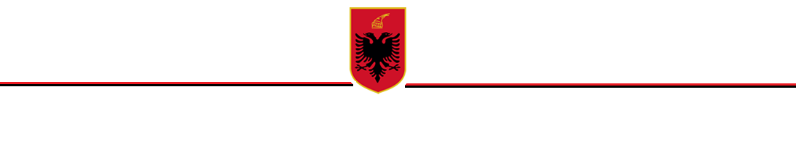

Njoftim për konsultimin publik, lidhur me projektvendimin:

“Për miratimin e rregullores për kushtet dhe procedurat e posaçme të autorizimit për shkarkimet e gazeve me efekt serrë nga instalimet dhe subjektet e rregulluara dhe të rregullores“për kushtet, kriteret dhe procedurat për monitorimin dhe raportimin e shkarkimeve të gazeve me efekt serrë nga instalimet, nga operatori i avionit dhe nga subjekti i rregulluar dhe të efekteve në aviacion të palidhura me shkarkimin e co₂”.

Në kuadër të procesit të integrimit të Shqipërisë në Bashkimin Evropian Evropian, legjislacioni shqiptar duhet të thellojë procesin e përafrimit me legjislacionin e BE-së në fushën e ndryshimeve klimatike.

Një nga shtyllat kryesore të legjislacionit të Bashkimit Evropian në fushën e ndryshimeve klimatike është paketa ligjore që rregullon shkarkimet e gazeve me efekt serrë.

Për të mundësuar përafrimin më të thelluar me paketën e mësipërme ligjore të Bashkimit Evropian u miratuan ndryshimet në Ligjin nr. 155/2020, datë 17.12.2020 “Për ndryshimet klimatike”, i ndryshuar. Këto ndryshime i hapën rrugën miratimin e akteve nën ligjore që parashikojnë procedurat e domosdoshme për monitorimin e shkarkimeve të gazeve me efekt serrë (GES) nga sektori i instalimeve (industriale / prodhuese) dhe nga sektori i aviacionit civil.
Kështu ky projektvendim ka si qëllim përafrimin e plotë me parashikimet e Rregullores zbatuese të Komisionit (BE) 2018/2066, datë 19 dhjetor 2018 mbi monitorimin dhe raportimin e shkarkimeve të gazeve me efekt serrë në zbatim të Direktivës 2003/87/KE të Parlamentit Evropian dhe të Këshillit, në lidhje me shkarkimet e GES-eve nga sektori i instalimeve (industriale/prodhuese), sektori aviacionit civil dhe sektori i mbuluar nga subjekti i rregulluar që është sektori i lëndëve djegëse të hedhura për konsum dhe të përdorura për djegie në sektorët specifikë të përcaktuar në Shtojcën II, Pjesa D e Ligjit nr. 155/2020 “Për ndryshimet klimatike”, i ndryshuar si transportit rrugor, ndërtimit, ngrohjes rezidenciale, prodhimit të energjisë etj.

Palët e interesuara janë të ftuar për të paraqitur komentet dhe rekomandimet e tyre për këtë projektvendim, brenda 20 ditëve pune nga data e shpalljes së këtij njoftimi, në adresën e email-it:
Elisa.Trezhnjeva@mjedisi.gov.al

Më poshtë gjendet linku i publikimit për :
- Për projektvendimin “Për miratimin e rregullores për kushtet dhe procedurat e posaçme të autorizimit për shkarkimet e gazeve me efekt serrë nga instalimet dhe subjektet e rregulluara dhe të rregullores“për kushtet, kriteret dhe procedurat për monitorimin dhe raportimin e shkarkimeve të gazeve me efekt serrë nga instalimet, nga operatori i avionit dhe nga subjekti i rregulluar dhe të efekteve në aviacion të palidhura me shkarkimin e co₂”.

- Relacioni shoqërues.

Linku: http://10.253.31.44/PublicReports/Details/924

